## Урок 3. Представление СЛАУ в виде матричного уравнения.

## Практика.

Запишите СЛАУ в виде матричного уравнения:

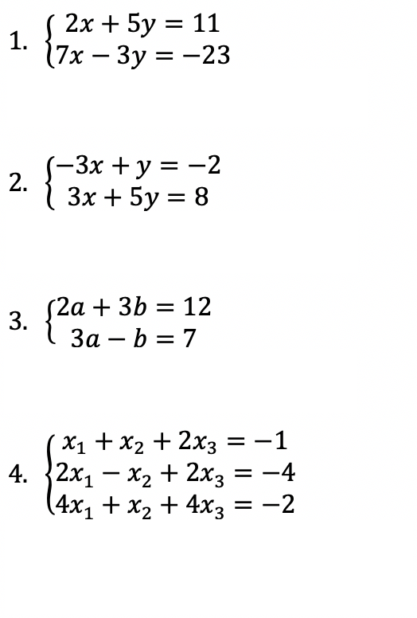

Умножте матрицу на вектор:

